事项编码：160090000011330381MB1646532114330381

开办诊所全流程一件事服务指南

瑞安市卫生健康局

开办诊所全流程一件事服务指南
一、适用范围
涉及的内容：
服务对象：个人
二、事项审查类型
前审后批
三、国家法律依据
1.《中华人民共和国公司法》第六条第一款“设立公司，应当依法向公司登记机关申请设立登记。符合本法规定的设立条件的，由公司登记机关分别登记为有限责任公司或者股份有限公司；不符合规的设立条件的，不得登记为有限责任公司或者股份有限公司。”
2.《国务院关于废止和修改部分行政法规的决定》修订《中华人民共和国公司登记管理条例》第二条第一款“有限责任公司和股份有限公司（以下统称公司）设立、变更、终止，应当依照本条例办理公司登记。”；第三条“公司经公司登记机关依法登记，领取《企业法人营业执照》，方取得企业法人资格。”第二十条第一款“设立有限责任公司，应当由全体股东指定的代表或者共同委托的代理人向公司登记机关申请设立登记。设立国有独资公司，应当由国务院或者地方人民政府授权的本级人民政府国有资产监督管理机构作为申请人,申请设立登记。法律、行政法规或者国务院决定规定设立有限责任公司必须报经批准的，应当自批准之日起90日内向公司登记机关申请设立登记；逾期申请设立登记的，申请人应当报批准机关确认原批准文件的效力或者另行报批。”
3.《中华人民共和国个人独资企业法》（主席令[1999]第20号）第九条申请设立个人独资企业，应当由投资人或者其委托的代理人向个人独资企业所在地的登记机关提交设立申请书、投资人身份证明、生产经营场所使用证明等文件。委托代理人申请设立登记时，应当出具投资人的委托书和代理人的合法证明。
4.《中华人民共和国合伙企业法》第九条 申请设立合伙企业，应当向企业登记机关提交登记申请书、合伙协议书、合伙人身份证明等文件。合伙企业的经营范围中有属于法律、行政法规规定在登记前须经批准的项目的，该项经营业务应当依法经过批准，并在登记时提交批准文件。第十条 申请人提交的登记申请材料齐全、符合法定形式，企业登记机关能够当场登记的，应予当场登记，发给营业执照。除前款规定情形外，企业登记机关应当自受理申请之日起二十日内，作出是否登记的决定。予以登记的，发给营业执照；不予登记的，应当给予书面答复，并说明理由。第十一条合伙企业的营业执照签发日期，为合伙企业成立日期。合伙企业领取营业执照前，合伙人不得以合伙企业名义从事合伙业务。第十二条 合伙企业设立分支机构，应当向分支机构所在地的企业登记机关申请登记，领取营业执照。
第三条 合伙企业经依法登记，领取合伙企业营业执照后，方可从事经营活动。第四条 工商行政管理部门是合伙企业登记机关（以下简称企业登记机关）。
5.《个体工商户条例》第三条县、自治县、不设区的市、市辖区工商行政管理部门为个体工商户的登记机关（以下简称登记机关）。登记机关按照国务院工商行政管理部门的规定，可以委托其下属工商行政管理所办理个体工商户登记。
6.《医疗机构管理条例》（国务院令第149号）第十五条医疗机构执业，必须进行登记，领取《医疗机构执业许可证》。
四、省级法律依据

五、市级法律依据

六、县级规定

七、受理机构
瑞安市卫生健康局
八、决定机构
瑞安市卫生健康局
九、数量限制
无数量限制

十、受理条件
一、符合医疗机构的基本标准； 二、有适合的名称、组织机构和场所； 三、有与其开展的业务相适应经费、设施、设备和专业卫生技术人员； 四、有相应的规章制度； 五、能独立承担民事责任。
十一、禁止性要求
无禁止性要求
十二、申请材料目录

材料名称 | 材料形式 | 必要性及描述 | 备注
经营者签署的《个体工商户开业登记申请书》 | 纸质或电子 | 必要
经营者身份证复印件 | 系统自动获取，如数据不全则需申请者提交 | 必要
医疗机构申请执业登记注册书 | 纸质或电子 | 必要
医疗机构建筑设计平面图 | 原件扫描件 | 必要
医疗机构用房产权证件（房产证或不动产证，租赁的还需提供租赁合同） | 系统自动获取，如数据不全则需申请者提交 | 必要
医疗机构规章制度目录 | 纸质或电子 | 必要
医疗废弃物处理需提供与第三方处理机构签订的相应协议 | 纸质或电子 | 必要
委托办理授权委托书 | 纸质或电子 | 非必要
医疗机构法定代表人或者主要负责人以及科室负责人名录、床位牙椅配置人员清单和资格证书、执业证书 | 系统自动获取，如数据不全则需申请者提交 | 必要
医疗机构用房新建、扩建、改建（含室内外装修、建筑保温、用途变更）消防验收合格结论 | 系统自动获取，如数据不全则需申请者提交 | 非必要

十三、申请接收
申请方式：网上申请,现场窗口申请,邮寄申请
办理地点: 瑞安市行政服务中心（温州市瑞安市安阳街道文庄路777号）E区13-15号窗口;
十四、对外公布的办理程序描述
环节 | 办理时限 | 办理人员 | 审批标准 | 办理结果
申请 | 申请人向登记（发照）机关窗口提交申请材料，或在浙江政务服务网进行网上申报，并选择结果送达方式。
受理 | 1个工作日 | 廖婷、蔡文岳、林智芳、赵曼 | 对申请材料进行初步审核。经审核，申请材料齐全、符合法定形式的，决定予以受理。申请材料齐全并符合法定形式，但申请材料需要核实的，应当决定予以受理，同时书面告知申请人需要核实的事项、理由及时间。申请材料存在可以当场更正的错误的，应当允许有权更正人当场予以更正，由更正人在更正处签名或者盖章、注明更正日期；经确认申请材料齐全，符合法定形式的，应当决定予以受理。申请材料不齐全或者不符合法定形式的，应当当场告知申请人需要补正的全部内容。不属于企业登记范畴或者不属于本机关登记管辖范围的事项，应当即时决定不予受理，并告知申请人向有关行政机关申请。 | 1.材料齐全符合法定形式的出具《受理通知书》； 2.材料不齐全或不符合法定形式的出具《补正告知书》； 3.不属于许可范畴或者不属于本机关受理范围的出具《不予受理通知书》。
审查/核准 | 3工作日 | 王晓伟、王国胜、方筱筱、夏克荣、潘海珍 | 提交材料是否齐全、是否符合法定形式；材料需要核实的，核实相关材料。 | 对于审查通过的，作出准予登记决定，送达准予许可决定书、通知书；对于审查不通过的，作出不予行政许可的决定，送达《驳回通知书》。
决定 | 1个工作日 | 谢象岙、王章钦 | 根据审核情况，作出准予登记或不予行政许可的决定。 | 1.做出准予登记决定的，自作出决定之日起10个工作日内送达许可证及其他相关文书； 2.做出不予行政许可决定的，自作出决定之日10个工作日内送达《驳回通知书》。
送达 | 3个工作日 | 廖婷、蔡文岳、林智芳、赵曼、王晓伟、王国胜、方筱筱、夏克荣、潘海珍 | 根据申请人选择的送达方式送达许可证及其他相关文书。

十五、办理方式

十六、办结时限
法定期限：无期限
承诺期限：5工作日
时限说明：
十七、收费依据及标准
收费项目名称 | 收费标准 | 减免说明

十八、审批结果名称
医疗机构执业许可证、工商营业执照
十九、结果送达
自作出决定之日起10个工作日内送达
送达方式：当场送达,快递送达
二十、行政相对人权利和义务
（一）行政相对人权利
申请人依法享有知情权、陈述权、申辩权、保密权，有权依法申请行政复议或者提起行政诉讼；其合法权益因行政机关违法实施行政许可受到损害的，有权依法要求赔偿。
详见最新《中华人民共和国行政许可法》及《中华人民共和国行政复议法》
（二）行政相对人义务、
1、保证所提供材料的真实性和准确性；
2、及时补送行政审查机构依法要求补正的材料；
3、配合行政审查机构工作人员依法对项目进行评审，并如实提供相关材料、信息。
二十一、咨询途径
咨询电话：0577-65827302
二十二、监督投诉渠道
监督投诉电话：0577-12345或12345投诉热线
网上投诉：http://zxts.zjzwfw.gov.cn
二十三、受理地点和时间
受理地点：瑞安市行政服务中心（温州市瑞安市安阳街道文庄路777号）E区13-15号窗口
受理接待时间：工作日，夏季：上午8:30-11:30,下午2:30-5:30；冬季：上午8:30-11:30,下午2:00-5:00

二十四、办理进程和结果公开查询
咨询电话：0577-65827302
网上查询：bsjd.zjzwfw.gov.cn
二十五、办事者到办事现场次数
1次
次数说明：诊所负责人需带齐相关材料到窗口受理

附录1 开办诊所全流程一件事流程图
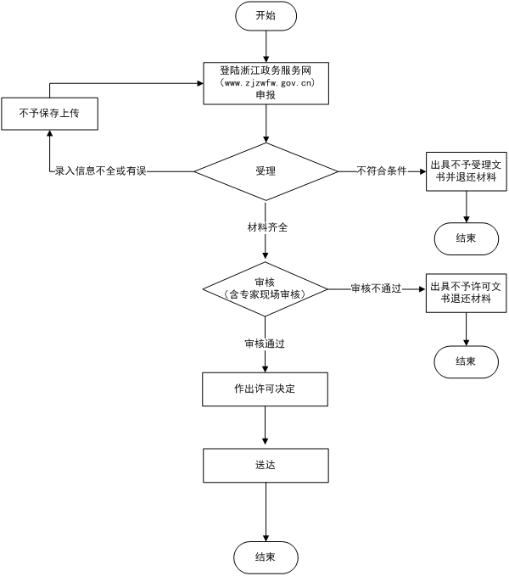

附录2 相关申请材料示范文本
材料空白表、示例表，请在“申请材料”中单独下载打印

附录3 常见问题解答
1、问题：
问：是否可以委托他人办理？
解答：答：可以，带好双方的证件原件或复印件及授权委托书。

